TÍTULO EN ESPAÑOL

TITLE IN ENGLISH

TITULO EM PORTUGUÊS

Nombre completo del autor sin abreviaturas

DOI: 10.54899/dcs.v22i82.
Recibido: xx/xx/20xx| Aceptado: xx/xx/20xx| Publicación en línea: xx/xx/20xx.

Resumen

El resumen de la próxima publicación tiene como objetivo proporcionar una visión concisa del estudio en cuestión. Considerando la justificación y el problema subyacente, el objetivo es definir claramente los objetivos de investigación. Para ello, se seguirá una metodología apropiada y bien fundamentada. Así, al analizar los resultados obtenidos, se observan contribuciones significativas al campo de estudio. Estos hallazgos nos permiten concluir que el trabajo ha alcanzado sus objetivos propuestos. Se recomienda que el resumen contenga entre 150 y 250 palabras para garantizar la precisión y concisión necesarias.

Palabras clave: Entre 4 y 6 palabras clave, separadas por puntos. Por ejemplo: Ley. Libertad. Patria. Brasil.

Abstract

The abstract of the forthcoming publication aims to provide a concise overview of the study at hand. Considering the justification and underlying problem, the objective is to clearly define the research objectives. To do so, an appropriate and well-founded methodology will be followed. Thus, upon analyzing the results obtained, significant contributions to the field of study are observed. These findings allow us to conclude that the work has achieved its proposed objectives. It is recommended that the abstract contain between 150 and 250 words to ensure the necessary precision and conciseness.

Keywords: Between 4 and 6 keywords, separated by periods. For example: Law. Freedom. Homeland. Brazil.

Resumo

O resumo do trabalho a ser publicado visa fornecer uma visão concisa do estudo em questão. Considerando a justificativa e o problema subjacentes, objetiva-se claramente definir os objetivos da pesquisa. Para tanto, seguirá uma metodologia adequada e bem fundamentada. Desse modo, ao analisar os resultados obtidos, percebe-se que há contribuições significativas para o campo de estudo. Essas descobertas permitem concluir que o trabalho alcançou seus objetivos propostos. Recomenda-se que o resumo tenha entre 150 e 250 palavras para garantir a precisão e a concisão necessárias.

Palavras-chave: Entre 4 e 6 palavras-chave, separadas por ponto. Por exemplo: Direito. Liberdade. Patria. Brasil.

Esta obra está bajo una Licencia CreativeCommons Atribución- NoComercial 4.0 Internacional

INTRODUCCIÓN

La introducción del artículo debe contener una contextualización del estudio que se va a presentar, con las motivaciones y condiciones en las que se concibió la investigación. Además, también deben añadirse la cuestión motivadora y la justificación de la investigación, ya que estos elementos aclaran las contribuciones intelectuales del estudio a los lectores, lo que hace que el artículo sea más relevante para su publicación.
Cada artículo publicado en la revista debe contener un máximo de 6 autores. En caso de que haya autores adicionales a este número, se cobrará una tarifa extra que debe consultarse poniéndose en contacto con el equipo editorial. Esta sección introductoria, al igual que las demás, debe estar en fuente Times New Roman, tamaño 12 y espaciado entre líneas de 1,5. Cada artículo que se publique debe tener un máximo de 25 páginas, con referencias incluidas, y puede estar redactado en portugués, inglés o español.
Al final de la introducción, los objetivos del trabajo deben estar claramente delineados, de forma específica y cuantificable. Si lo desea, puede crear un subapartado exclusivo para el objetivo. Además, es fundamental que los elementos de esta sección se formulen de manera alcanzable, garantizando que el lector comprenda completamente el alcance del estudio y lo que se abordará y evaluará.

MARCO TEÓRICO

El marco teórico en un estudio comprende un análisis crítico y organizado de la literatura relevante al tema, proporcionando una contextualización teórica y definiendo los conceptos clave. Debe contener de manera integral teorías, modelos e investigaciones previas, identificando vacíos, contradicciones y consensos en la literatura que sean importantes para el enfoque del trabajo que se desarrolla.

Tablas

Los autores deben utilizar las normas de la Asociación Americana de Psicología (APA) para las citas y referencias. En el caso de las imágenes, toda forma de presentación utilizada en el trabajo deberá denominarse Tabla o Figura. Todo elemento gráfico se considerará una figura, con excepción de las tablas. Ejemplos: dibujo, esquema, diagrama de flujo, fotografía, gráfico, mapa, organigrama, plano, cuadro, retrato, imagen, entre otros. Y las tablas «muestran valores numéricos exactos, y los datos están ordenados en filas y columnas, lo que facilita su comparación» (APA, 2001, p. 133).
El título de la tabla debe ser breve, claro y explicativo. Debe colocarse en la esquina superior izquierda, justo debajo de la palabra ‘Tabla’ (con la inicial en mayúscula) y acompañado del número que la designa (las tablas deben enumerarse con números arábigos de forma secuencial dentro del texto en su conjunto). Ej.: Tabla 1, Tabla 2, Tabla 3, etc.
La fuente del título de la tabla debe ser la misma que se utiliza en el texto, en negrita y con un espaciado de 1,5 cm entre el número de la tabla y el título de su identificación, que aparecerá debajo, alineado a la izquierda y en cursiva.
La fuente de la cita no debe estar en negrita y debe tener un espaciado simple, debajo de la tabla, alineada a la izquierda, fuente Times New Roman 10.
Indique la fuente cuando la tabla sea extraída de otra obra (no lo indique si es del propio autor). Haga referencia al documento consultado.
Por ejemplo:

Tabla 1
Curva de concentración-mortalidad, CL50 y CL90 del extracto acuoso de semillas de Passiflora edulis sobre Raoiella indica.
N | Tilt (±EP) | LC50 (CI95) g/100 mL (%) | LC90 (CI95) g/100mL (%) | X² | Fd | p-value
504 | 2.62 (0.52) | 4.72 (4.00; 5.60) | 14.53 (11.25; 20.98) | 27.99 | 4. | 0.99
N = número de individuos; IC = intervalo de confianza; X2 = chi-cuadrado; Df = grado de libertad.
Fuente: LIMA, L.C.O. Acuerdo local de producción de banano orgánico. Informe por Investigación, Centro de Investigación y Posgrado en Agronegocios, ICHS/DCE. Seropédica, 2006.

Por ejemplo:

Tabla 2
Curva de concentración-mortalidad, CL50 y CL90 del extracto acuoso de semillas de Passiflora edulis sobre Raoiella indica.
N | Tilt (±EP) | LC50 (CI95) g/100 mL (%) | LC90 (CI95) g/100mL (%) | X² | Fd | p-value
507 | 7.62 (0.52) | 8.72 (4.00; 5.60) | 13.53 (11.25; 20.98) | 27.99 | 5 | 0.89
N = número de individuos; IC = intervalo de confianza; X2 = chi-cuadrado; Df = grado de libertad.
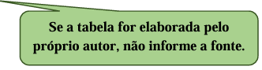

Título de la Figura

El título explica la figura de manera concisa pero discursiva. La fuente del título de la figura deberá ser la misma que la utilizada en el texto, en negrita y con un espacio de 1,5 cm entre el número de la figura y el título de su identificación, que aparecerá debajo en cursiva alineada a la izquierda. Numerados con números arábigos de forma secuencial dentro del conjunto del texto, precedidos de la palabra figura (con la mayúscula inicial). Ejemplo: Figura 1, Figura 2, Figura 3, etc.
La fuente de la cita debe estar en negrita y con espacio simple, debajo de la figura alineada a la izquierda, fuente Times New Roman 10.
Indicar la fuente cuando la figura sea extraída de otra obra (no indicar si es del propio autor). Consulte el documento consultado.
Cualquier otra información necesaria para aclarar la figura (como unidad de medida, símbolos, escalas y abreviaturas), que no haya sido incluida en la leyenda, deberá ir después del título.

Por ejemplo figura:

Figura 1
Lugar donde se realizaron los experimentos.
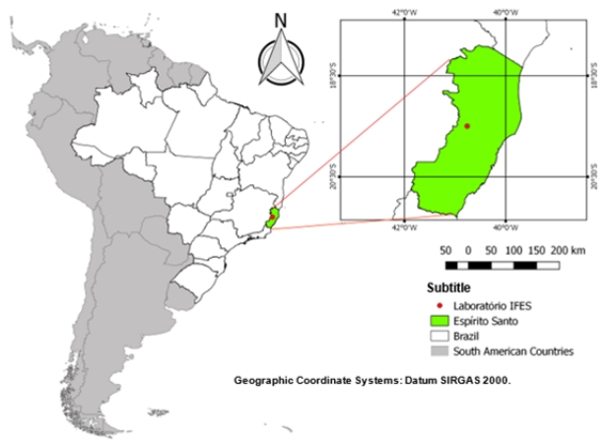
Fuente: Adaptado de PIFFER, P. F. Mapas de Brasil. Revista Mundos, v.1 n3, 2023.

Figura 2
Desempeño de los estudiantes de séptimo año.
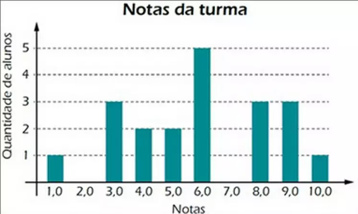
Fuente: Adaptado de PIFFER, P. F. Mapas de Brasil. Revista Mundos, v.1 n3, 2023.

Figura 3
Lugar donde se realizaron los experimentos.
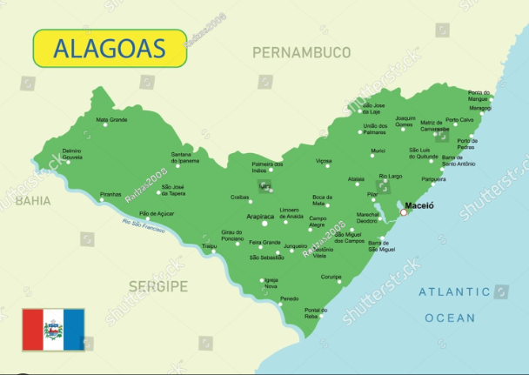
Fuente: Adaptado de PIFFER, P. F. Mapas de Brasil. Revista Mundos, v.1 n3, 2023.

Las imágenes que presenten cualquier tipo de censura, como imágenes de partes íntimas, deben contener tachaduras en los lugares adecuados, al igual que aquellas que muestren rostros de personas, con el fin de proteger la identidad con respeto a la dignidad y la libertad individual. Las imágenes de pacientes requieren especial atención, por lo que se debe consultar al equipo editorial en estos casos.

Figura 4
Gente caminando por la Avenida 15 de Noviembre

La ilustración se citará en el texto y se insertará lo más cerca posible del pasaje al que se refiere.

Sección de Subtítulos

Los títulos deben estar enumerados, en mayúsculas, en negrita, justificados con la fuente Times New Roman, tamaño 12.
Los subtítulos deben estar enumerados, en mayúsculas, sin negrita, justificados con la fuente Times New Roman, tamaño 12.
Siguiente ejemplo:

Tabla 2.
Secuencia de formación del título
Tipo | Formato
Título de sección principal | INTRODUCCIÓN
Título de sección secundaria | Tipo de Búsqueda
Título de sección terciaria | Definición de Conceptos
Título de la sección cuaternaria | Opciones de concepto
Título de la sección quinaria | Negrita y cursiva
Título de la sección senatorial | Sin negritas ni cursivas
Fuente: DCS, 2024.

Las citas en el cuerpo del trabajo deben seguir los estándares de la Asociación Estadounidense de Psicología (APA).

Citación Directa en las Normas APA

La cita directa es aquella en la que se transcribe el texto del autor sin modificaciones. Para realizar este tipo de cita según las normas APA, es necesario añadir el apellido del autor y, a continuación, la fecha de publicación del artículo científico, libro o material de Internet.
En las citas directas cortas, es decir, aquellas que tienen menos de 40 palabras, la transcripción del texto al que se hace referencia debe colocarse entre comillas.
Por ejemplo:
Según Holanda (2021) “el marketing digital ha crecido un 80% en los últimos 5 años impulsando la evolución de las empresas”.

Para las citas directas largas, es decir, aquellas que tienen más de 40 palabras, es necesario incluirlas en un nuevo párrafo con el siguiente formato:
Retroceso de 1,25 cm;
Espaciado simple;
Tamaño 12;
Fuente Times New Roman.
Por ejemplo:

Según Holanda (2021) “el marketing digital ha crecido un 80% en los últimos 5 años impulsando la evolución de las empresas. Como resultado, las ventas de sus productos incrementaron los ingresos por ingresos y en consecuencia promovieron la expansión de la generación de empleos y el desarrollo regional”.

Cita Indirecta en las Normas APA

La cita indirecta consiste en presentar las ideas de otro autor parafraseando el texto original, y debe incluirse en el texto con el apellido del autor seguido del año de publicación de la obra.
Por ejemplo:
Según Holanda (2021), el marketing digital ha crecido satisfactoriamente en los últimos cinco años, siendo del 80%.

Citación APA

Para citar un texto que se cita en otro texto, según las normas APA, es necesario incluir el nombre del autor del texto original, seguido del término "citado en", y a continuación, el nombre del autor que tuvo acceso a su obra, así como el año de publicación y la página.
Por ejemplo:
El marketing digital ha crecido satisfactoriamente en los últimos cinco años, con un aumento del 80% (Bianca citado en Isabella, 2021, p. 59).

Cita de dos Autores en las Normas APA

Para citar a dos autores, es necesario introducir los dos apellidos respectivos y, a continuación, el año de publicación. A continuación se muestran las dos formas de escribir este tipo de cita:
Por ejemplo:
Herculano y Holanda (2021) o (Herculano & Holanda, 2021)

Cita de Tres o Más Autores en las Normas APA

Cuando sea necesario citar a tres o más autores, se debe mencionar el apellido del primer autor y, a continuación, escribir el término 'et al.'. Por último, se debe incluir el año de publicación.
Por ejemplo:
Herculano et al. (2021) o (Herculano et al., 2021)

METODOLOGÍA

La metodología de un artículo describe los procedimientos empleados para realizar la investigación, incluido el tipo de estudio, selección de muestras, métodos de análisis y recopilación de datos, consideraciones éticas y limitaciones del estudio. Su descripción detallada y transparente es fundamental para garantizar la replicabilidad y confiabilidad de los resultados, además de proporcionar una base sólida para la interpretación y generalización de los hallazgos.

Fórmulas y Ecuación

En medio de un texto, las fórmulas y ecuaciones deben representarse en línea. Debe utilizarse un espaciado mayor que contemple sus elementos (exponentes, índices y otros). Cuando se presentan fuera del párrafo, deben alinearse a la izquierda. Si hay varias fórmulas o ecuaciones, deben identificarse con números arábigos secuenciales a lo largo del texto y entre paréntesis ( ) en el extremo derecho de la línea. Si las ecuaciones o fórmulas se dividen en más de una línea por falta de espacio, deben interrumpirse antes del signo igual "=" o después de los signos de suma y resta.
Ecuación de ejemplo:

(1)

dónde:

d(AB)= pendiente expresada en porcentaje
dV= distancia vertical (equidistancia)
dH = distancia horizontal
Fórmulas de ejemplo:

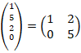 (2)

Marcadores

Los marcadores son divisiones enumerativas que se refieren a un período del párrafo. Se observa la siguiente configuración:
a) el texto antes del primer marcador termina con dos puntos;
b) comenzar con sangría de párrafo y estar escritos con interlineado normal;
c) se enumeran con letras minúsculas ordenadas alfabéticamente, seguidas de un signo de cierre entre paréntesis. Si la cantidad de marcador excede el número de letras del alfabeto, use letras duplicadas: aa), ab), ac), etc.;
d) el texto del marcador comienza con letra minúscula, excepto en el caso de comenzar con nombres propios, y termina con punto y coma, excepto la última, que termina con punto.
Como en el siguiente ejemplo:
a) los espacios entre marcadores son de 0,75 sangrías izquierdas por 0,5 de desplazamiento;
b) los espacios entre marcadores son de 0,75 sangrías izquierdas por 0,5 de desplazamiento;
c) los espacios entre marcadores son de 0,75 sangrías izquierdas por 0,5 de desplazamiento.

RESULTADOS Y DISCUSIONES

Los resultados y discusiones de un artículo deben presentarse de manera clara y organizada, en base a los datos recolectados y los análisis realizados durante el estudio. Inicialmente, los resultados deben presentarse de manera objetiva y concisa, utilizando tablas, gráficos y estadísticas, si corresponde, para resaltar los principales hallazgos. Luego, en la sección de discusión, los resultados se interpretan a la luz de la literatura existente, destacando similitudes, diferencias e implicaciones para la teoría y la práctica.
Además, se discuten las limitaciones del estudio y las posibles direcciones para futuras investigaciones. Es fundamental que tanto los resultados como la discusión estén basados ​​en evidencia sólida y que contribuyan significativamente al avance del conocimiento sobre el tema abordado.

CONCLUSIÓN

La conclusión de un artículo debe resumir los principales hallazgos del estudio de manera sucinta, destacando las contribuciones significativas al campo de la investigación. Debe reiterar los objetivos del estudio y resumir los hallazgos más importantes, enfatizando su relevancia e implicaciones prácticas o teóricas.

AGRADECIMIENTOS

Sección opcional, donde el autor puede agradecer a las agencias financiadoras, u otro agradecimiento aplicable.

REFERENCIAS
Las referencias deben cumplir con las normas de la Asociación Americana de Psicología (APA) y presentarse en orden alfabético. Deben estar alineadas a la izquierda y con un sangrado de 0,75 a partir de la segunda línea de referencia en adelante. Además, deben contener un espaciado simple en cada elemento y un espaciado entre elementos.

Figura 4
Ilustración de la ubicación donde se debe realizar la configuración de referencia.
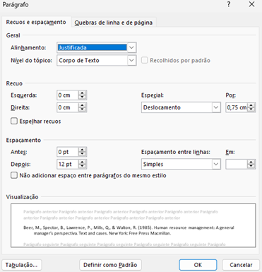

Ejemplo:
Beer, M., Spector, B., Lawrence, P., Mills, Q. y Walton, R. (1985). Gestión de recursos humanos: la perspectiva de un director general. Texto y casos. Nueva York: Free Press Macmillan.
Capítulo de Libro: Apellido del Autor del Capítulo, Nombres. (Año de publicacion). Título del capítulo. En Iniciales y Apellido del Editor del Libro (Ed.), Título del libro en cursiva (páginas de capítulos). Editor.
Ejemplo:
Brown, AC (2008). El papel de la tecnología en la educación moderna. En S. L. Johnson (Ed.), Tecnología en la educación (págs. 45-62). Editorial XYZ.
Artículo de revista: apellido del autor, nombres. (Año de publicacion). Titulo del articulo. Título de la Revista en cursiva, volumen (número), página inicial - final.
Ejemplo:
Johnson, MB (2015). El impacto del cambio climático en las especies marinas. Revista de Ecología Marina, 25(3), 112-130.
Tesis o Disertación Doctoral: Apellido del Autor, Iniciales del Nombre. (Año de defensa). Título de la tesis o disertación en cursiva (Tesis Doctoral o Trabajo Fin de Máster). Nombre de la institución.
Ejemplo:
Silva, RM (2017). Impacto de la publicidad digital en las preferencias del consumidor (Tesis de Maestría). Universidad ABC.
Libro: Apellido del autor, Nombres. (Año de publicacion). Título del libro en cursiva. Editor.
Ejemplo:
Smith, JA (2010). Psicología Aplicada. Editorial ABC.

Formação acadêmica mais alta, Instituição de formação, Cidade, Estado, País. E-mail: xxxxx@hotmail.com Orcid: https://orcid.org/0000-0000-0000-0000

